**Rotterdammer (25) gaat algen kweken in Ghana**

**Dekomende decennia zal de wereldwijde vraag naar eiwitten hard omhoog schieten. Hoe mooi zou het zijn als we op een duurzame manier (lees: plantaardige manier) aan deze vraag kunnen voldoen? En als er bij de productie van deze eiwitten ook nog eens positieve impact wordt gemaakt? De 25-jarige Rotterdammer Floris Zevenbergen gaat met zijn bedrijf Chal&eacute; Spirulina de uitdaging aan en vertrekt in januari 2024 naar Ghana om samen met een lokaal landbouwinstituut spirulina te gaan produceren.**

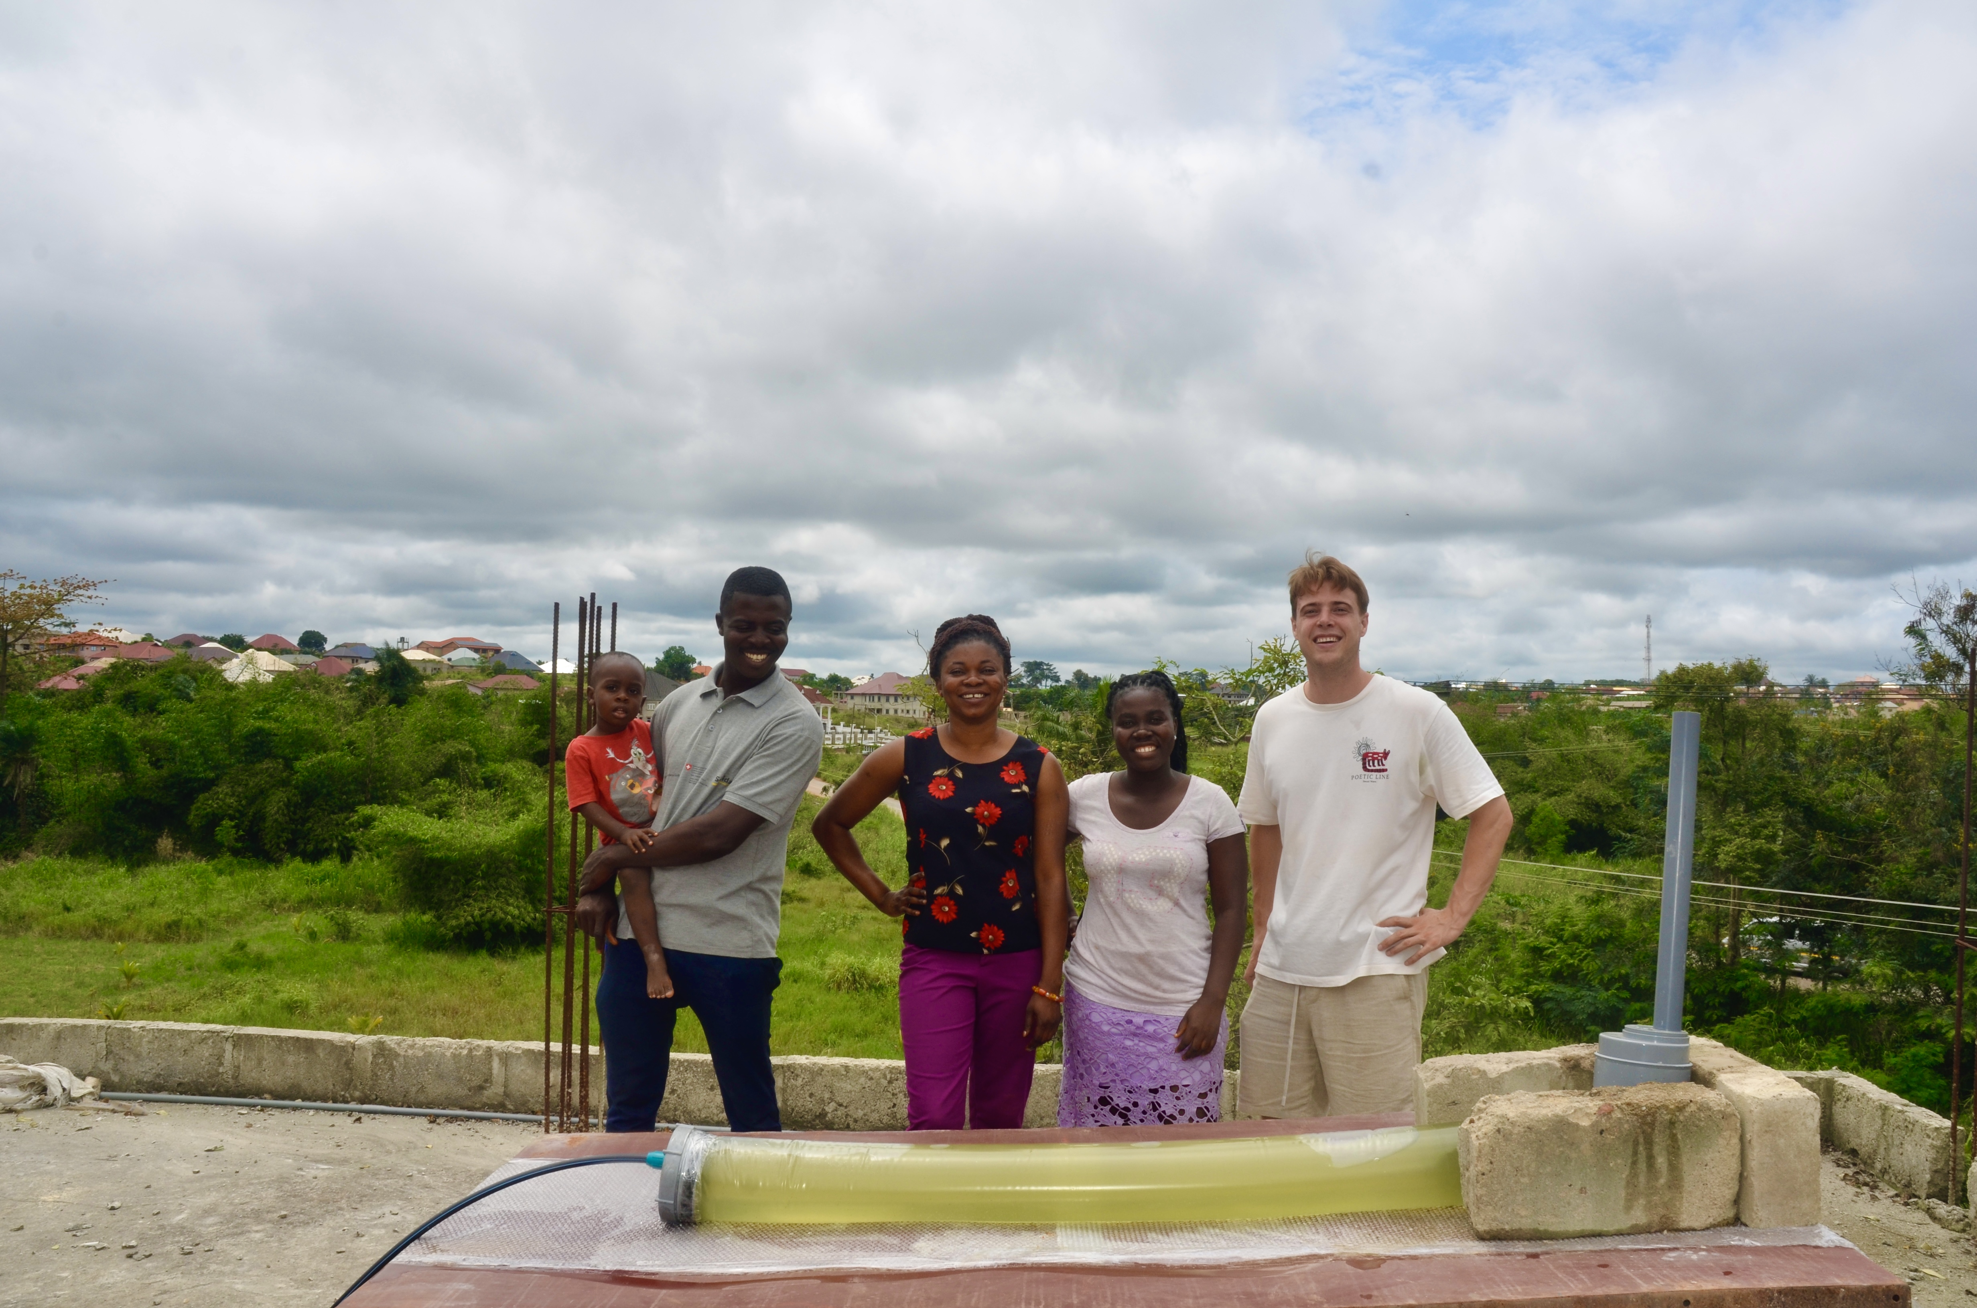

Allereerst; wat is spirulina? Spirulina is een alg, rijk aan (plantaardige) eiwitten, vitamines en mineralen. De productie verbruikt tot 99% minder land- en waterbronnen vergeleken met andere eiwitbronnen zoals vlees en soja. Bovendien is er een waslijst aan gezondheidsvoordelen, waaronder het verlagen van het cholesterolgehalte, de ontstekingsremmende werking, de lage hoeveelheid calorieën en de antioxidanten. Maar waarom Ghana? Floris legt uit: “Eigenlijk is die keuze door toeval tot stand gekomen, maar tegelijkertijd ook heel logisch. Ten eerste is het tropische klimaat perfect voor spirulinaproductie. Maar nog belangrijker is dat het land politiek stabiel is en de economie in de afgelopen decennia flink is gegroeid. Voeg daar nog aan toe dat de Ghanezen enorm ontvankelijk en gemotiveerd zijn en de keuze is snel gemaakt.”

Met Chalé Spirulina – wat uitgesproken wordt als ‘tjalé’ en vriend betekent in het Ghanees – heeft Floris als doel om lokale werkgelegenheid te creëren en ondervoeding te bestrijden. Hoe dan? Door voor iedere verkochte kilogram 0,25 kilogram te doneren op scholen in de communities waar wordt geproduceerd. Het idee kwam begin 2023. Sindsdien is Floris twee keer voor een langere periode in Kumasi – de tweede grootste stad in Ghana – geweest om het plan verder te ontwikkelen. “Wij werken nauw samen met de Kumasi Institute of Tropical Agriculture, een educatief landbouwinstituut dat veel ervaring heeft met de implementatie van soortgelijke projecten. Deze samenwerking is voor ons cruciaal, met name omdat de cultuurkloof erg groot is.” Gedurende het afgelopen jaar is er een team opgesteld, is alles juridisch opgezet – wat volgens Floris een grote uitdaging was – en is er een productiedemonstratie uitgevoerd. In januari is het dan eindelijk zo ver: de productie van de eerste batches. Voor de productie werkt Chalé Spirulina samen met Alga.farm, een Rotterdams bedrijf met tien jaar ervaring op het gebied van spirulina. Samen hebben ze een bioreactor ontwikkeld die perfect aansluit op het Ghanese klimaat. “Hierdoor zijn wij in staat om hoge kwaliteit te verzekeren aan onze (toekomstige) klanten.”

Het bedrijf gaat de geproduceerde spirulina exporteren naar Europa, om daar te leveren aan voedings- en gezondheidsmerken. Over de toekomstplannen van het bedrijf is Floris duidelijk: “Wij willen één van de grootste leveranciers van Europa worden. Hoe meer volume wij draaien, hoe meer impact wij kunnen maken. Het zou geweldig zijn als ‘spirulina met een verhaal’ straks de norm is in de industrie.”

**Over: Chalé Spirulina**

Chalé is a premium spirulina producer, dedicated to making positive impact in Ghana and enabling food/ health brands to significantly contribute to this goal.

**Newsroom**

Bekijk het volledige persbericht inclusief meer foto's en video's in onze Newsroom.

[Bekijk het volledige persbericht](https://chale-spirulina.presscloud.ai/pers/rotterdammer-25-gaat-algen-kweken-in-ghana)

[Bekijk alle voorgaande persberichten](https://chale-spirulina.presscloud.ai)

**Contact informatie**

Naam: Floris Zevenbergen

E-mail: floris@chalespirulina.com

Telefoon: 0620732077